Exemplo 1 OK

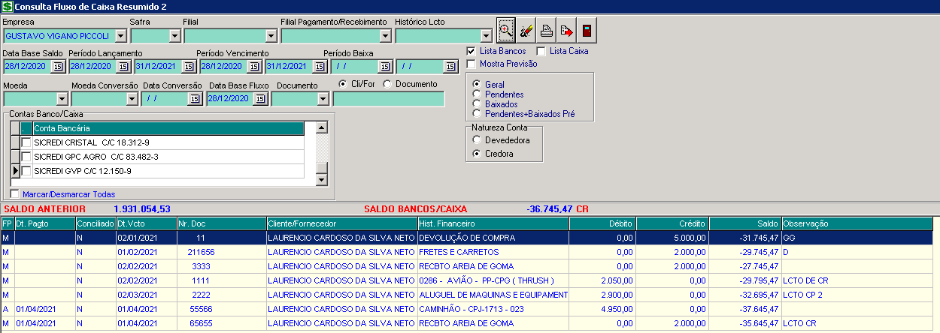

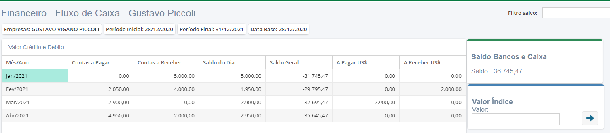

Exemplo 2 ???

Fluxo caixa resumido 2

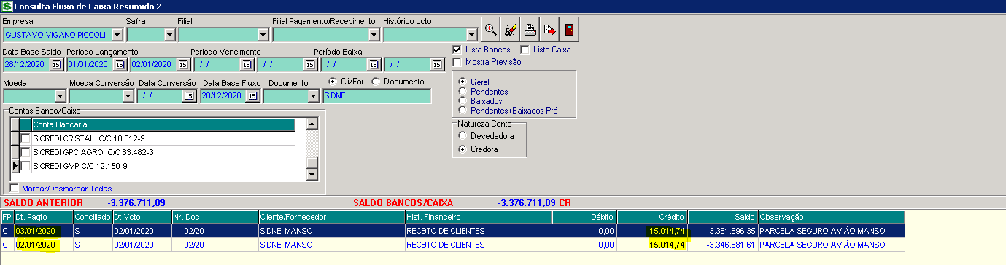

Consulta CR

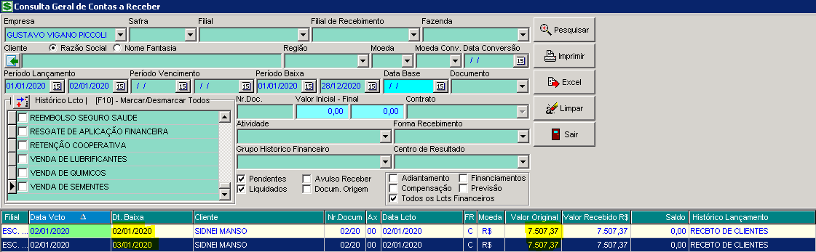

Detalhe

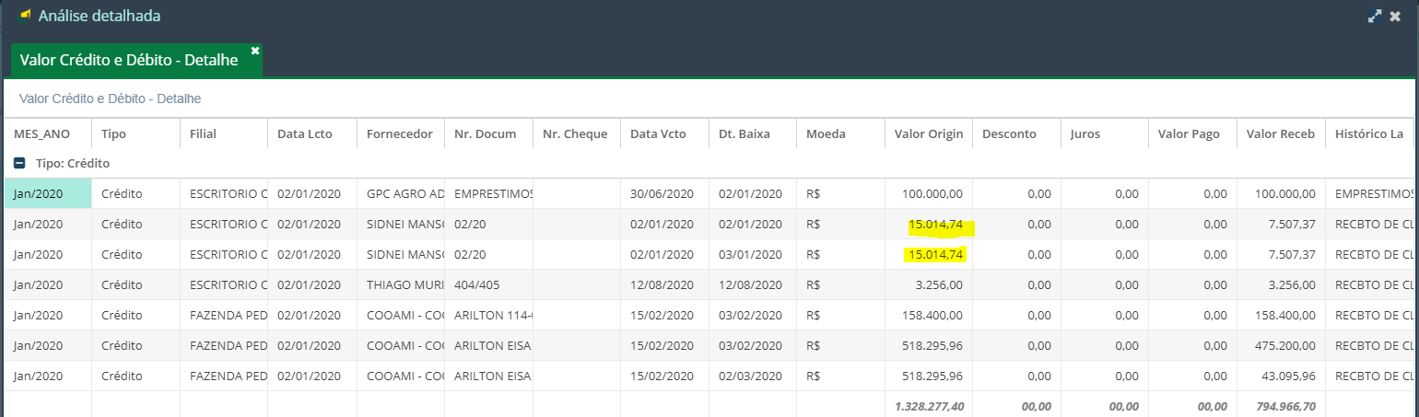

Visões diferentes...

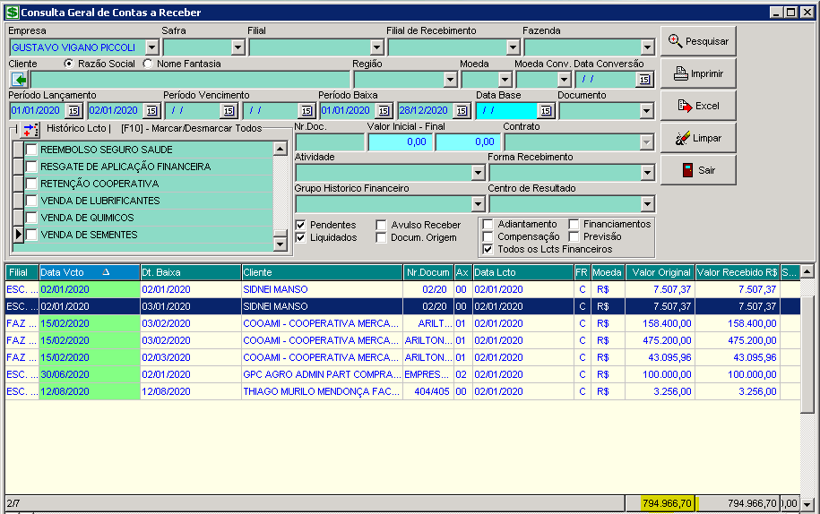

Painel principal

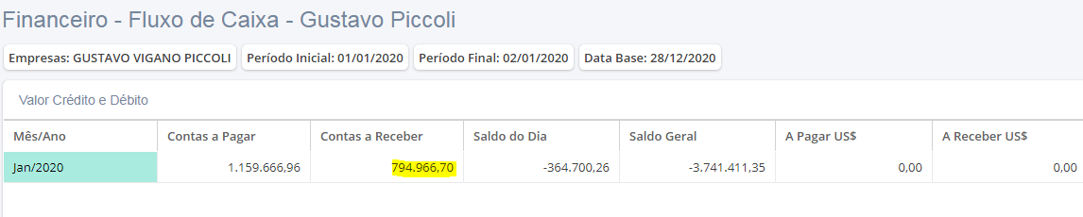

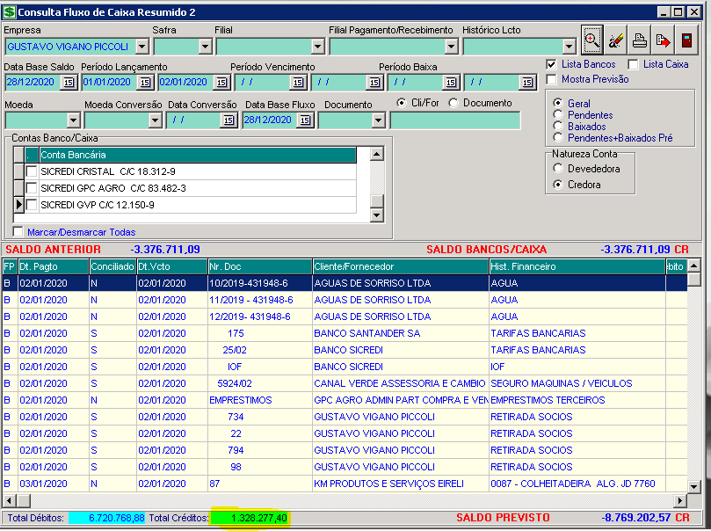

detalhe

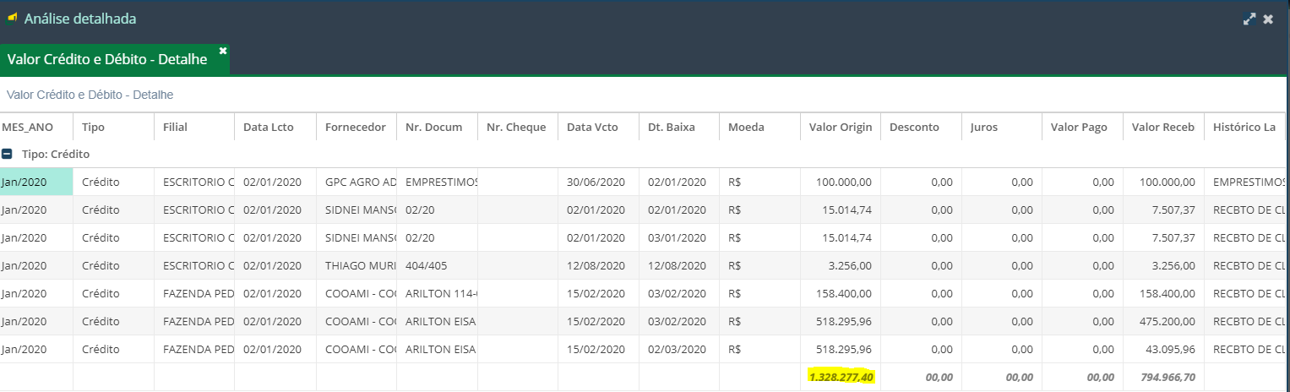

CP

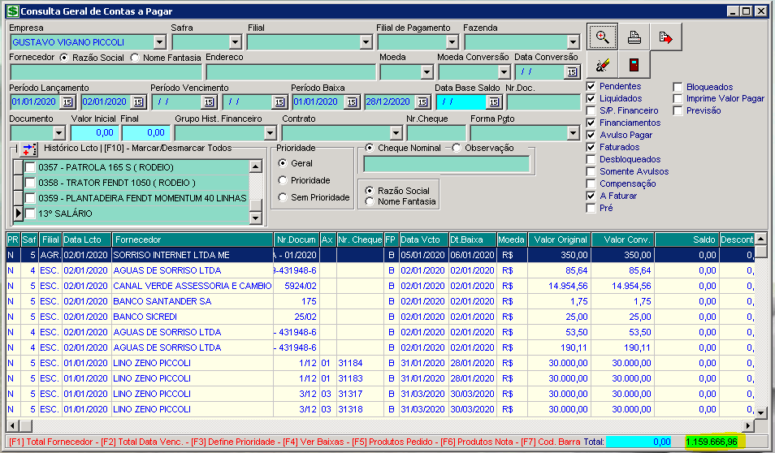

Painel principal

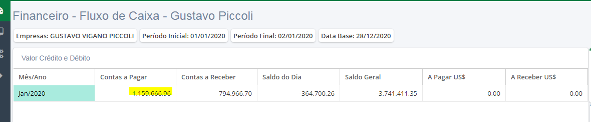

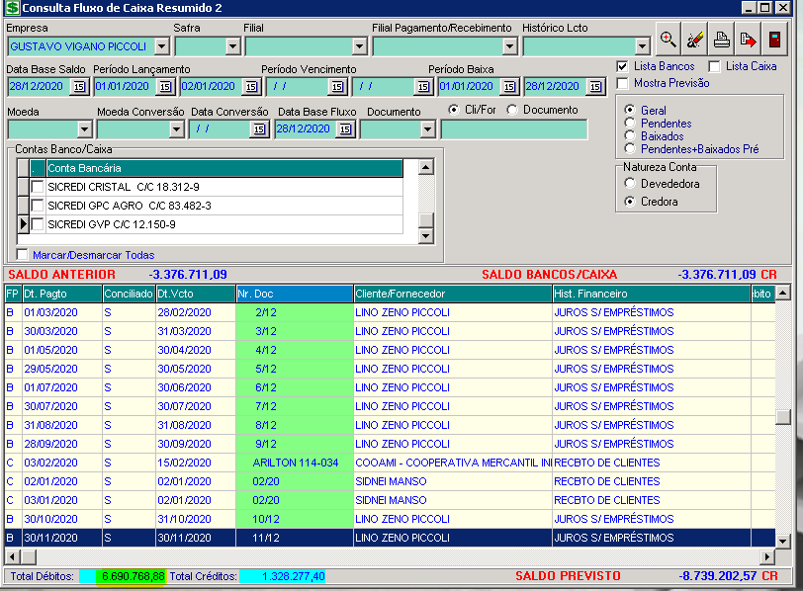

Detalhe

